III. Криволинейные интегралы.
Криволинейный интеграл первого типа и его свойства. Вычисление криволинейного интеграла. Физические приложения.
Криволинейный интеграл второго типа и его свойства. Вычисление. Связь между интегралами обоих типов.
Вычисление площадей с помощью криволинейных интегралов. Физические приложения.
Условия независимости криволинейного интеграла от пути интегрирования. Условия полного дифференциала. Нахождение первообразной.
IV. Кратные интегралы.
Двойной интеграл и его свойства, вычисление.
Тройной интеграл и его свойства, вычисление.
Замена переменной в двойном интеграле, переход к полярным координатам.
Замена переменной в тройном интеграле, переход к цилиндрическим и сферическим координатам.
Геометрические приложения кратных интегралов.
Физические приложения кратных интегралов.
V. Поверхностные интегралы.
Сторона поверхности, двухсторонняя поверхность, ориентация поверхности.
Площадь кривой поверхности.
Поверхностный интеграл первого типа, его свойства.
Поверхностный интеграл второго типа, его свойства, методы вычисления. Выражение объёма тела поверхностным интегралов.
Связь между интегралами обоих типов.
Формулы Грина, Стокса и Остроградского.
VI. Элементы теории поля.
Вектор функции скалярного аргумента, годограф, предел вектор функции, производная вектор функции по скалярному аргументу, итегрирование.
Скалярное поле, поверхности и линии уровня, производная по направлению, градиент скалярного поля.
Векторное поле, векторные линии. Поток векторного поля, дивергенция векторного поля, соленоидальное поле. Линейный интеграл от векторного поля, циркуляция векторного поля. Ротор (вихрь) векторного поля. Потенциальное поле, потенциал. Условия соленоидальности поля и потенциальности поля. Вычисление потенциала поля. Формула Стокса и Остроградского в векторной форме и их применение.
Программа по математике I курс 2 семестр I. Первообразная функция (неопределенный интеграл).
- Определение первообразной функции. Теорема об общем виде
первообразной.
- Неопределенный интеграл и его свойства. Таблица основных интегралов.
Простейшие правила интегрирования. Замена переменной и интегрирования по
частям. Вычисление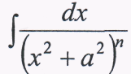.
3. Интегрирование рациональных выражений. Простейшие дроби I, II, III и IV-гo типов. Теорема о разложение рациональной дроби на простейшие.
4. Интегрирование выражений вида 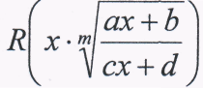, интегрирование
выражений, содержащих тригонометрические функции 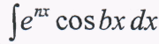,
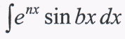
II. Определенный интеграл.
- Определение определенного интеграла. Верхняя и нижняя сумма Дарбу,
условия существования интеграла. Геометрический смысл определенного
интеграла.
- Классы интегрируемых функций.
- Свойства интегрируемых функций.
4.Свойства определенных интегралов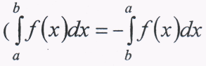
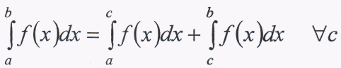 ; линейность, свойства выражаемые
неравенствами. Теорема о среднем, обобщенная теорема о среднем).
- Определенный интеграл как функция верхнего предела, непрерывность и
дифференцируемость, основная теорема о существовании первообразной.
- Формула Ньютона-Лейбница.
- Формулы замены переменной и интегрирования . по частям в
определенном интеграле.
- Геометрические приложения определенного интеграла: длина кривой
(декартова, параметрические и полярные координаты); вычисление площади,
вычисление объема, площадь поверхности вращения.
- Физические приложения определенного интеграла. Нахождение
статистических моментов и центра тяжести (кривой, плоской фигуры). Первая
и вторая теорема Гульдина. Механическая работа.

